Вт. Ноя 5th, 2024 **4:43:43 PM**



[**Новые УРОКИ**](https://newuroki.net/)

Новый сайт от проекта UROKI.NET. Конспекты уроков, классные часы, сценарии школьных праздников. Всё для учителя - всё бесплатно!

[**7 КЛАСС**](https://newuroki.net/category/konspekty-urokov-dlya-uchitelya/klassnyj-rukovoditel/7-klass-klassnye-chasy/)[**КЛАССНЫЙ РУКОВОДИТЕЛЬ**](https://newuroki.net/category/konspekty-urokov-dlya-uchitelya/klassnyj-rukovoditel/)

Будьте добрыми и человечными — классный час

**Автор** [**Глеб Беломедведев**](https://newuroki.net/author/gleb/)

⬧ НОЯ 5, 2024  [#видео](https://newuroki.net/tag/video/), [#доброта](https://newuroki.net/tag/dobrota/), [#интеллект-карта](https://newuroki.net/tag/intellekt-karta/), [#интересные факты](https://newuroki.net/tag/interesnye-fakty/), [#искусство](https://newuroki.net/tag/iskusstvo/), [#карта памяти](https://newuroki.net/tag/karta-pamyati/), [#качество](https://newuroki.net/tag/kachestvo/), [#кроссворд](https://newuroki.net/tag/krossvord/), [#любовь](https://newuroki.net/tag/ljubov/), [#люди](https://newuroki.net/tag/ljudi/), [#ментальная карта](https://newuroki.net/tag/mentalnaya-karta/), [#облако слов](https://newuroki.net/tag/oblako-slov/),

[#поговорки](https://newuroki.net/tag/pogovorki/), [#пожилые](https://newuroki.net/tag/pozhilye/), [#полезные советы](https://newuroki.net/tag/poleznye-sovety/), [#пословицы](https://newuroki.net/tag/poslovicy/), [#презентация](https://newuroki.net/tag/prezentaciya/), [#ребус](https://newuroki.net/tag/rebus/), [#таблица](https://newuroki.net/tag/tablica/),

[#тесты](https://newuroki.net/tag/testy/), [#технологическая карта](https://newuroki.net/tag/tehnologicheskaya-karta/), [#чек-лист](https://newuroki.net/tag/chek-list/), [#чувства](https://newuroki.net/tag/chuvstva/)  16 фото  Время прочтения: 33 минут(ы)

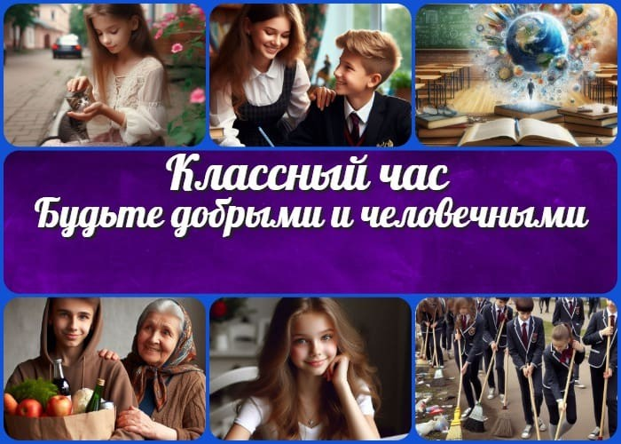

**Содержание** [Скрыть]

1. Будьте добрыми и человечными — классный час
2. Вступление
3. Выберите похожие названия
4. Возраст детей
5. Класс
6. Дата проведения
7. Вид занятия
8. Тип мероприятия
9. Форма организации
10. Цель
11. Задачи
12. Ожидаемые результаты
13. Методические приёмы, методы, технологии обучения
14. Прогнозируемый результат
15. Предварительная работа педагога
16. Оборудование и оформление кабинета
17. Ход занятия / Ход мероприятия
    1. Организационный момент
    2. Актуализация усвоенных знаний



***Почему так важно говорить о ценностях? Какую роль они играют в становлении личности? Как классные руководители, мы оказываем влияние на формирование характера наших учеников. На этом классном часе мы обсудим с учениками***

***важность проявления доброты, взаимопомощи и человечности в современном обществе. Занятие содержит полезные***

***материалы: технологическую карту, кроссворд, презентацию.***

* 1. Вступительное слово классного руководителя 18 Основная часть
  2. Понятие доброты в современном мире
  3. Проявления доброты в повседневной жизни
  4. Доброта в литературе и искусстве
  5. Практическое применение доброты
  6. Доброта и социальные сети
  7. От слов к действию

1. Рефлексия
2. Подведение итогов занятия
3. Технологическая карта
4. Смотреть видео по теме
5. Полезные советы учителю
6. Чек-лист педагога
7. Карта памяти для учеников
8. Кроссворд
9. Интересные факты для занятия
10. Тесты
11. Пословицы и поговорки
12. Ребус
13. Интеллект-карта
14. Облако слов
15. Презентация
16. Список источников и использованной литературы

**Будьте добрыми и человечными — классный час**

**Вступление**

**Выберите похожие названия**

Методическая разработка: «Как оставаться человечным» План мероприятия: «Доброта начинается с нас»

Воспитательная беседа: «Почему важны добрые поступки?» Мозговой штурм: «Что такое человечность?»

# Возраст детей

12-13 лет

# Класс

1. [класс](https://newuroki.net/category/konspekty-urokov-dlya-uchitelya/klassnyj-rukovoditel/7-klass-klassnye-chasy/)

# Дата проведения

[укажите дату проведения]

# Вид занятия

Воспитательный классный час

# Тип мероприятия

Дискуссия с элементами творческих заданий

# Форма организации

Групповая работа с индивидуальными заданиями

# Цель

Сформировать у школьников представление о важности доброты и человечности, развить навыки оказания поддержки людям.

# Задачи

#### Обучающая:

Разъяснить изучаемые понятия;

Показать влияние правильных поступков на окружающих.

#### Развивающая:

Развить способность к саморефлексии и эмоциональному восприятию; Развить коммуникативные навыки.

#### Воспитательная:

Воспитывать чувство ответственности и стремление к помощи другим.

# Ожидаемые результаты

#### Личностные:

Понимание значимости доброты и человечности.

#### Метапредметные:

Умение высказывать своё мнение, анализировать примеры из жизни и литературы.

#### Предметные:

Знание основных черт человечных поступков.

# Методические приёмы, методы, технологии обучения

Беседа, дискуссия,

работа с текстами, [мозговой штурм](https://newuroki.net/kopilka-uchitelja/mozgovoj-shturm-na-uroke/), работа в группах,

проектная деятельность.

# Прогнозируемый результат

Ученики смогут осознанно использовать добрые поступки в повседневной жизни, начнут замечать ситуации, требующие их помощи и участия.

# Предварительная работа педагога

Подготовить: презентацию, кроссворд, интеллектуальные задания, вопросы для обсуждения, цитаты о доброте, облако слов и интеллект-карту.

# Оборудование и оформление кабинета

Доска, проектор, компьютер,

карточки с заданиями, маркеры,

стикеры.

# Ход занятия / Ход мероприятия

## Организационный момент

Добрый день, ребята! Рада видеть вас всех здесь, надеюсь, что у вас отличное настроение и хорошее самочувствие. Прежде чем мы начнем, давайте уточним, все ли у нас сегодня присутствуют. Я прошу старосту отметить отсутствующих и передать мне лист.

Теперь проверим, готовы ли вы к занятию. У всех ли есть тетради для записей? Прошу также дежурных включить проектор и подготовить экран, чтобы мы могли использовать его для нашей работы. Это поможет сделать наш классный час более интересным и наглядным.

Напоминаю, что на протяжении классного часа важно соблюдать тишину и уважать мнение друг друга. Я также попрошу вас отключить мобильные телефоны, чтобы ничто не отвлекало нас от обсуждения. Если потребуется поделиться мыслями или задать вопрос, поднимите руку, и я с удовольствием дам вам слово.

Давайте начнем наше занятие с позитивным настроем. Надеюсь, оно будет не только полезным, но и интересным. Я уверена, что каждый из вас сможет внести что-то важное и ценное в сегодняшнее обсуждение.

## Актуализация усвоенных знаний

Дорогие семиклассники, прежде чем мы начнем обсуждать новую тему, давайте

вернемся к тому, о чем говорили на прошлом классном часе. Напомните, пожалуйста, какую тему мы изучали на прошлом занятии?

*(Дожидаемся ответов детей).*

Верно, мы обсуждали тему «[Мир моих увлечений](https://newuroki.net/konspekty-urokov-dlya-uchitelya/klassnyj-rukovoditel/mir-moih-uvlechenij-klassnyj-chas/)«. Мы с вами говорили о том, какие бывают увлечения, почему они важны для нас, и как они помогают нам развивать интересы и способности.

Вы рассказывали о своих хобби, вспоминаете? Кто-то из вас поделился своим хобби, и это помогло нам узнать друг друга с новой стороны. Мы даже провели небольшую игру

«Угадай хобби», и многие из вас активно участвовали в этой веселой активности.

А кто может напомнить, какую проектную работу мы обсуждали? Да, совершенно верно, «Увлечения будущего». Мы с вами фантазировали, каким увлечениям будут предаваться подростки через десять или даже двадцать лет.

Сегодня нам предстоит обсудить другую, не менее важную тему. Как вы думаете, что может быть важным в жизни каждого человека, кроме увлечений?

*(Пауза для ответов).*

Отличные мысли! Давайте углубимся в наш новый разговор.

## Вступительное слово классного руководителя

Сегодня я хочу поговорить с вами на очень важную и глубокую тему. Каждый из нас живет среди других людей — в семье, в школе, в обществе. Каждый день мы взаимодействуем с родными, друзьями, одноклассниками, учителями, соседями, и наше поведение, наше отношение к людям формирует атмосферу, в которой мы живем.

Как вы думаете, что помогает людям быть ближе друг к другу, понимать и поддерживать друг друга? (Жду ответов учеников). Вы правы, это доброта и человечность. Сегодняшняя тема нашего классного часа — «Будьте добрыми и человечными».

В мире сейчас много сложных ситуаций, проблем и вызовов. К сожалению, иногда мы можем замечать, что люди забывают о простых проявлениях доброты: забывают поддержать, помочь или даже просто сказать теплое слово. Однако, если мы сами будем проявлять человечность, даже в мелочах, то сможем сделать этот мир чуточку лучше. Доброта — это не просто слова, это поступки, которые помогают, поддерживают, приносят радость.

Сегодня мы с вами обсудим, что значит быть добрым и человечным в современном мире, как добрые поступки могут изменить жизнь, как мы можем проявлять доброту не

только в реальной жизни, но и в интернете. Постараемся понять, как мы сами можем влиять на окружающих и помогать тем, кто нуждается в нашей поддержке.

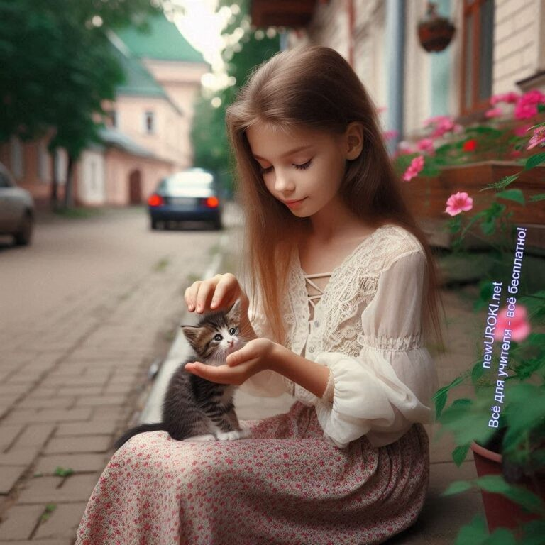



***Цитата:***

***«Самый простой способ сделать мир лучше — это начать с себя и проявлять заботу к окружающим.»***

***— А.В. Тихомирова, 1975–н.в., российская психолог и***

***общественный деятель.***



***Доброта — это умение замечать, когда кому-то нужна помощь, и желание делать хорошие поступки для других людей, не ожидая чего-то взамен. Это когда человек относится к другим с***

***заботой, уважением и готовностью поддержать.***

Я надеюсь, что после этого классного часа вы почувствуете вдохновение и желание дарить тепло другим людям, чтобы каждый из нас мог стать светлым примером для окружающих. Давайте начнем!

# Основная часть

*Иллюстративное фото / newUROKI.net*

## Понятие доброты в современном мире

### Определение

Ребята, давайте сначала разберёмся, что же значат эти качества?

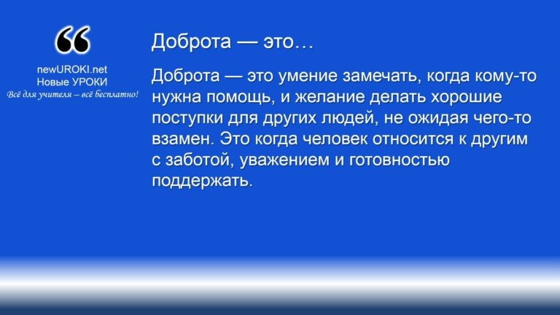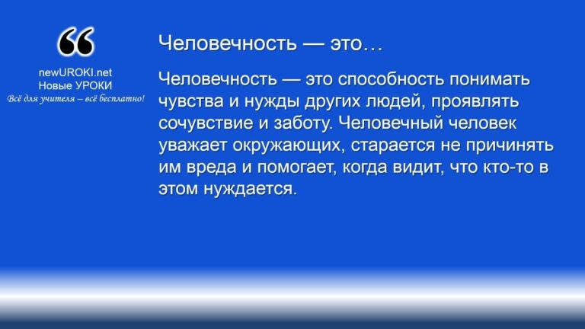



***Человечность — это способность понимать чувства и нужды других людей, проявлять сочувствие и заботу. Человечный***

***человек уважает окружающих, старается не причинять им вреда***

***и помогает, когда видит, что кто-то в этом нуждается.***

*Определение*

*Определение*

### Почему важно быть добрым в наше время

Сейчас, когда мы видим много ситуаций, где людям не хватает понимания и поддержки, доброта становится особенно важной. Мы живём в быстром и часто стрессовом мире, где иногда забываем о главном — о людях вокруг нас. Она помогает нам не только строить дружеские отношения, но и укреплять доверие, создавать вокруг себя атмосферу безопасности и тепла.

Кроме того, доброта — это способ противостоять равнодушию и жестокости, которые могут иногда проявляться в обществе. Когда мы помогаем друг другу, мы даём понять окружающим, что не одиноки, что есть те, кто готов поддержать и понять. Это особенно важно для нас, подростков и молодых людей, так как именно сейчас мы формируем свой характер и учимся взаимодействовать с миром. Добрые поступки могут быть незаметными для окружающих, но они оставляют глубокий след и помогают строить более гармоничные отношения.

### Как доброта влияет на окружающих людей

Доброта имеет удивительное свойство — она распространяется вокруг, как круги на воде. Когда один человек совершает добрый поступок, это вдохновляет и других людей поступать также. Если вы, например, поддержали одноклассника или помогли ему с каким-то делом, это не только сделало его день лучше, но и показало пример остальным ребятам, что даже маленькое внимание может изменить многое.

Также она укрепляет наш внутренний мир. Когда мы помогаем кому-то или просто проявляем заботу, мы чувствуем радость и удовлетворение. Это улучшает наше настроение и снижает уровень стресса. Но главное — это создает вокруг нас среду, в которой приятно находиться, в которой все чувствуют себя нужными и важными.

Таким образом, доброта и человечность — это не просто красивые слова. Это качества, которые делают нас настоящими, помогают создавать общество, в котором хочется жить, и дают возможность стать поддержкой для других. Надеюсь, что каждый из вас увидит, как важно быть добрыми и человечными, и попробует найти способы проявить эти качества в своей жизни.

**Таблица: Важные качества личности**

|  |  |
| --- | --- |
| **Качество** | **Описание** |
| Честность | Быть правдивым в общении |
| Ответственность | Выполнять обещания и обязанности |
| Сострадание | Переживать за состояние окружающих |
| Терпимость | Проявлять уважение к мнению других |
| Щедрость | Охотно делиться чем-то с окружающими |

## Проявления доброты в повседневной жизни

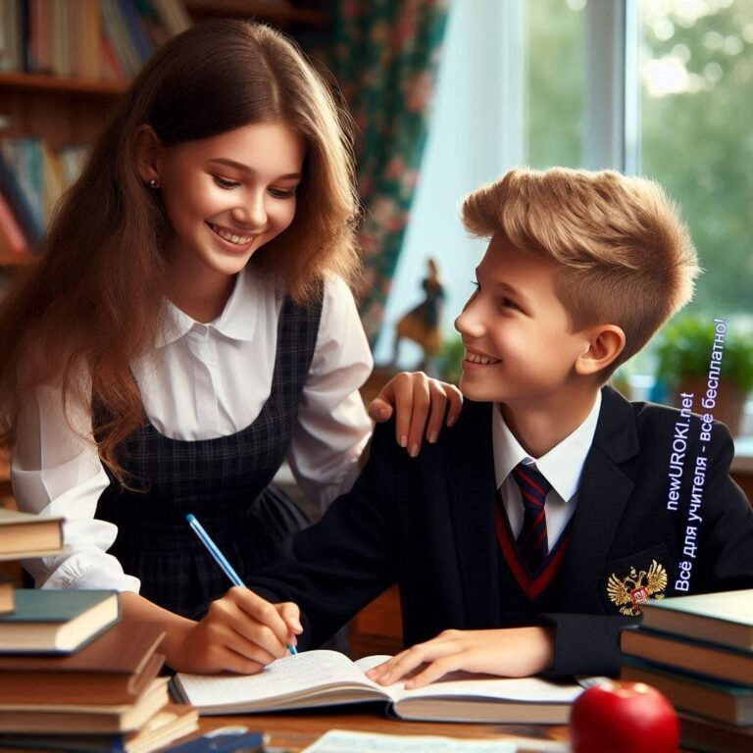

*Иллюстративное фото / newUROKI.net*

Дорогие ребята! Сегодня мы поговорим о том, как важно в каждом дне проявлять заботу и внимание к другим. Даже самые простые и маленькие поступки, если они искренни, могут изменить мир вокруг нас. Чуткость, поддержка и готовность прийти на помощь делают наше общение добрее, а школьную и домашнюю атмосферу – теплее и дружелюбнее.

### Добрые поступки в школе и дома

Давайте подумаем, какие простые жесты каждый из нас способен делать в школе и дома. Например, вы можете поддержать одноклассника, если видите, что ему что-то трудно даётся или он чем-то расстроен. Часто одно слово поддержки или просто дружеская улыбка способны подбодрить человека, помочь ему почувствовать себя увереннее. Важно проявлять участие и дома: помогать родителям по хозяйству, быть внимательным к младшим братьям и сёстрам, заботиться о том, чтобы в семье была гармония и взаимное уважение.

[**Стоит прочесть также: Профессия: продюсер - профориентационный урок "Россия – мои горизонты"**](https://newuroki.net/konspekty-urokov-dlya-uchitelya/klassnyj-rukovoditel/professiya-prodjuser-proforientacionnyj-urok-rossiya-moi-gorizonty/)

Итак, поступки не всегда требуют от нас значительных усилий, но они дают ощутимый результат – создают вокруг нас атмосферу тепла, где каждый чувствует себя комфортно и нужным.

### Помощь окружающим людям

Часто помощь может потребоваться и людям, с которыми мы не так близко знакомы: соседям, пожилым людям, даже случайным прохожим. Например, если вы увидите, что кому-то трудно донести тяжёлую сумку или, к примеру, ищет дорогу – вы способны помочь. Такие простые поступки воспитывают в нас отзывчивость, показывают, что каждый из нас может сделать мир чуточку лучше. Помогая окружающим, мы учимся не только проявлять внимание, но и видеть чужие трудности, принимать на себя небольшую ответственность за тех, кто рядом.

Эти примеры показывают нам, что забота о других – не что-то сложное или недостижимое. Это – готовность замечать тех, кто нуждается в нашей поддержке, и желание сделать для них что-то хорошее.

### Волонтёрство и благотворительность

Для тех, кто готов делать ещё больше, существует волонтёрская работа. Волонтёрство – это добровольная помощь людям и обществу. Волонтёры посещают детские дома, помогают пожилым людям, ухаживают за животными в приютах. Это не всегда легко, но, взявшись за такое дело, человек не только помогает другим, но и приобретает много для себя. Волонтёр учится организовывать своё время, становится более ответственным и открытым. Даже небольшая помощь способна изменить жизнь другого человека.

Благотворительность – ещё одна форма помощи. Мы можем участвовать в сборе

вещей для тех, кто в них нуждается, передавать книги или игрушки, которые ещё могут послужить другим детям. Важно, что каждая наша забота – это шаг к тому, чтобы мир становился лучше. Мы способны многое сделать для этого, если будем готовы к искренним и щедрым поступкам.

Каждый поступок, будь то в школе, дома или на улице, – это шанс сделать мир вокруг чуточку светлее и теплее. Пусть наши действия всегда будут искренними и приносят радость не только тем, кому мы помогаем, но и нам самим.

## Доброта в литературе и искусстве





***Сергей Тимофеевич Аксаков — русский писатель, чиновник и***

***общественный деятель, литературный и театральный критик, мемуарист, автор книг о рыбалке и охоте, а также собирании***

*Иллюстративное фото / newUROKI.net*

Ребята, культура и искусство – это источники, которые передают нам важные жизненные уроки. Литература, живопись, кино часто рассказывают о значении чуткости и милосердия, через истории и образы учат нас быть внимательными к нуждам других, не быть равнодушными. Эти произведения говорят нам о важности добрых поступков, показывая примеры, которые вдохновляют, и помогают понять, насколько важно ценить и поддерживать других людей.

### Примеры героев из русской литературы

Давайте вспомним героев, которые воплощают в себе заботу и готовность помочь. Например, герой книги Александра Куприна «Белый пудель» – мальчик Серёжа.

Несмотря на трудности, он спасает своего друга, маленького пуделя, проявляя верность и отвагу. Или добрые действия Данко из рассказа Максима Горького «Старуха Изергиль». Он жертвует собой ради спасения своего народа, показывая, что

настоящая забота о других не требует чего-то взамен, кроме искреннего желания помочь.

Другой значимый пример – Настенька из сказки «Аленький цветочек» **Сергея Аксакова\***. Её поступок, её любовь и забота о других помогают ей преодолеть трудности. И таких примеров в русской литературе множество. Эти герои учат нас, что человек, который готов быть великодушным и принимать других, находит в себе силу для преодоления любых трудностей.

***бабочек. Отец русских писателей и общественных деятелей: Константина, Веры, Григория и Ивана Аксаковых.*** [***Википедия***](https://ru.wikipedia.org/wiki/%D0%90%D0%BA%D1%81%D0%B0%D0%BA%D0%BE%D0%B2%2C_%D0%A1%D0%B5%D1%80%D0%B3%D0%B5%D0%B9_%D0%A2%D0%B8%D0%BC%D0%BE%D1%84%D0%B5%D0%B5%D0%B2%D0%B8%D1%87)

### Пословицы и поговорки о доброте

С давних времён народная мудрость передавалась из поколения в поколение через пословицы и поговорки. Эти короткие и ёмкие фразы очень точно отражают, насколько важно жить честно, проявлять щедрость и великодушие. Например, такие пословицы, как «Не одежда красит человека, а его дела» или «Что посеешь, то и пожнёшь» напоминают, что каждый наш шаг оставляет след и что истинная красота человека – в его поступках.

В конце нашего занятия вы найдёте подборку пословиц и поговорок о доброте, которые мы подготовили для вас. Эти мудрые изречения помогут вам лучше понять, как нужно проявлять заботу и насколько она ценилась и будет цениться в людях всегда.

### Анализ произведений о добрых поступках

Когда мы говорим о литературе, мы сталкиваемся с множеством произведений, которые учат нас быть отзывчивыми и заботливыми. Одним из таких ярких примеров является сказка «Снежная королева» Ханса Кристиана Андерсена. В этой истории

главная героиня Герда показывает, как важно проявлять доброту и настоящую дружбу. Она не раздумывая отправляется в опасное путешествие, чтобы спасти своего друга Кая, который попал в плен к холодной королеве. Её смелость и готовность помочь показывают, что настоящая любовь и дружба могут преодолеть любые преграды.

Также стоит упомянуть известное произведение «Малыш и Карлсон» Астрид Линдгрен. В нём Карлсон всегда готов прийти на помощь своему другу Малышу, поддерживать его в трудные моменты и делиться с ним радостями. Это дружба, которая основана на взаимопомощи и доверии, что очень необходимо в нашем общении с окружающими.

Таким образом, через сказки и рассказы мы учимся, что даже маленькие поступки доброты имеют большое значение. Они могут вдохновить нас на добрые дела и научить ценить дружбу и заботу о других. Эти произведения напоминают нам, что в нашей жизни всегда есть место для благородства и щедрости.

## Практическое применение доброты

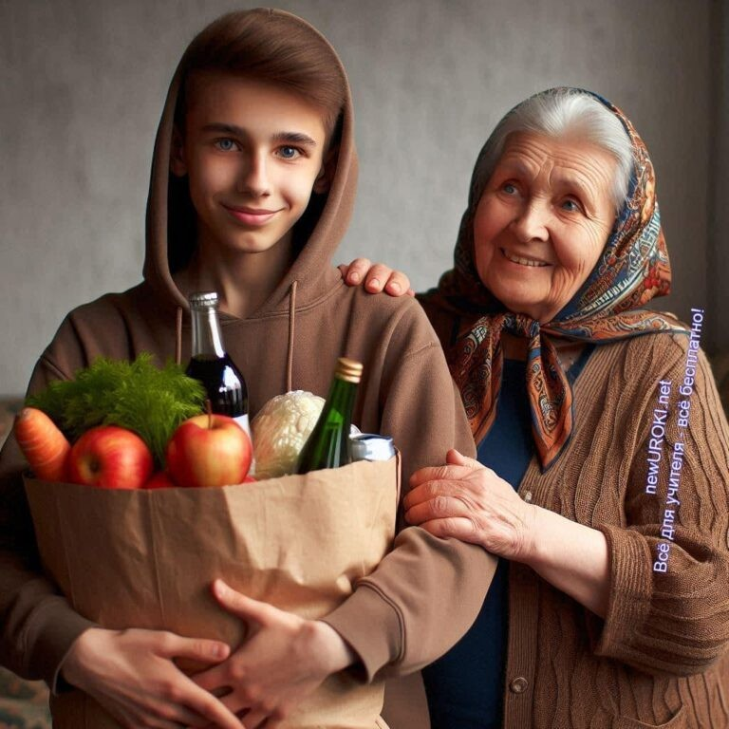

*Иллюстративное фото / newUROKI.net*

### Как научиться замечать тех, кто нуждается в помощи

Когда мы говорим о важности отзывчивости, нужно понимать, что первым шагом к этому является развитие наблюдательности. Учитесь замечать эмоции и настроение людей вокруг. Например, если кто-то из ваших одноклассников выглядит грустным или замкнутым, попробуйте подойти и спросить: «Как дела?» или «Тебе нужна помощь?». Порой простое внимание и забота могут сильно изменить настроение человека и помочь ему в трудной ситуации. Также полезно обратить внимание на тех, кто испытывает трудности с учёбой или общением. Поддержка и понимание способны стать настоящей опорой для таких людей.

### Способы проявления доброты в классном коллективе

В классе есть множество способов, как можно проявить человечность и заботу друг о друге. Один из самых простых способов — это помочь однокласснику с домашним заданием или проектом. Если кто-то опаздывает с выполнением задания, предложите ему свою помощь. Можно также организовать совместные игры или мероприятия, которые будут направлены на сплочение коллектива. Например, вы можете устроить день добрых дел, когда каждый из вас будет стараться сделать что-то хорошее для других. Это может быть написание уважительных записок для одноклассников, поддержка в трудной ситуации или просто дружеское общение. Такие действия помогают создавать позитивную атмосферу и укрепляют дружеские связи.

### Создание «копилки добрых дел» класса

Отличной идеей для развития доброты в классе станет создание «копилки добрых дел». Это может быть доска или специальный уголок в классе, куда каждый ученик сможет записывать свои хорошие поступки или поступки одноклассников. Например, если кто-то помог вам с учебой или просто поддержал в трудный момент, тогда вы записываете это событие. В конце месяца можно собраться и обсудить, сколько хороших дел было сделано, какие эмоции они вызвали и как они повлияли на атмосферу в коллективе. Это не только укрепит связи между вами, но и вдохновит других делать добро. Кроме того, можно проводить конкурсы на лучшее доброе дело, что сделает процесс ещё более увлекательным и вовлекающим.



Применяя эти практические советы, мы можем не только улучшить атмосферу в нашем коллективе, но и сделать мир вокруг нас лучше. Помните, что даже самые маленькие хорошие поступки могут оказывать большое влияние на жизнь других людей.

## Доброта и социальные сети

*Иллюстративное фото / newUROKI.net*

### Культура общения в интернете

В современном мире интернет стал неотъемлемой частью нашей жизни. Мы используем его для общения, получения информации и развлечений. Однако в виртуальном пространстве необходимо помнить о культуре общения. Когда мы общаемся в социальных сетях, важно проявлять уважение и понимание к

собеседникам. Если кто-то делится своими переживаниями или проблемами, стоит относиться к этому с вниманием и сочувствием. Не забывайте, что за каждым

сообщением стоит реальный человек, который может испытывать радость или боль. Хорошая практика — поддерживать позитивный настрой и делиться добрыми словами

с друзьями и знакомыми в сети. Уважительное общение способствует формированию дружелюбной атмосферы и помогает каждому чувствовать себя комфортно.

### Кибербуллинг и способы его предотвращения

К сожалению, в интернете также встречается негативное поведение, такое как

кибербуллинг. Это травля и преследование человека через онлайн-платформы. Важно понимать, что такие действия могут нанести серьезный вред эмоциональному состоянию человека. Чтобы предотвратить подобные ситуации, необходимо развивать в себе и окружающих осознанность и чуткость. Если вы стали свидетелем

кибербуллинга, не оставайтесь равнодушными. Поддержите жертву, дайте понять, что она не одна, и по возможности сообщите об этом взрослым или модераторам платформы. Вместе мы можем создать более безопасное пространство в интернете, где каждый будет чувствовать себя защищённым и уважаемым.

### Как оставаться человечным в виртуальном пространстве

Чтобы сохранить человечность в онлайн-коммуникации, следует помнить несколько простых правил. Во-первых, старайтесь не забывать о настоящих чувствах и эмоциях людей. Это значит, что прежде чем отправить сообщение или комментарий, задумайтесь о том, как они могут повлиять на собеседника. Будьте готовы к тому, что иногда ваши слова могут быть неправильно поняты. Во-вторых, старайтесь делиться положительными моментами и поддерживать своих друзей в трудные времена.

Простое сообщение поддержки может оказать большое влияние на настроение человека. Наконец, всегда помните о своих границах и не позволяйте негативу влиять на ваше состояние. Если вы чувствуете, что общение в социальных сетях становится источником стресса или печали, не стесняйтесь делать паузу и уделить время себе.

Таким образом, несмотря на то что интернет может быть источником как позитива, так и негатива, каждый из нас способен внести свой вклад в формирование более доброжелательной атмосферы в сети. Давайте помнить о том, что доброта и человечность — это то, что помогает нам оставаться людьми, даже когда мы общаемся через экран.

[**Стоит прочесть также: Профессия: шахтёр - профориентационный урок**](https://newuroki.net/konspekty-urokov-dlya-uchitelya/klassnyj-rukovoditel/professiya-shahtjor-proforientacionnyj-urok/)

[**«Россия – мои горизонты»**](https://newuroki.net/konspekty-urokov-dlya-uchitelya/klassnyj-rukovoditel/professiya-shahtjor-proforientacionnyj-urok/)

## От слов к действию

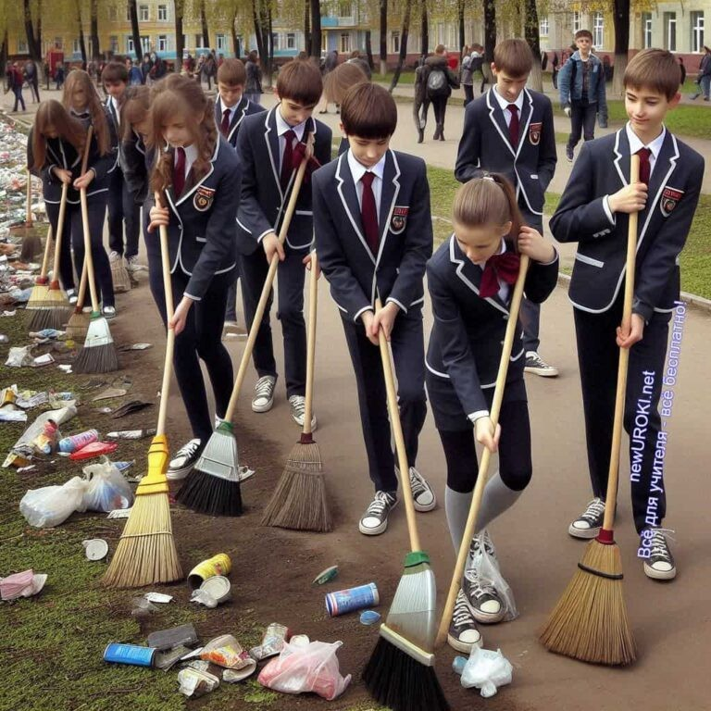

*Иллюстративное фото / newUROKI.net*

### Планирование добрых дел на неделю

Теперь, когда мы обсудили важность проявления доброты и человечности, давайте перейдем к конкретным действиям. Как вы думаете, что можно сделать на этой неделе, чтобы помочь окружающим? Важно, чтобы каждый из вас задумался о том, как он может внести свой вклад. Например, можно запланировать небольшие добрые поступки, такие как помощь друзьям с домашними заданиями, поддержка мамы или папы в домашних делах или просто улыбка прохожему на улице. Давайте вместе составим список таких дел! Это может быть что-то простое, но от этого не менее значимое. Важно понимать, что каждый маленький шаг в сторону добра — это уже вклад в создание позитивной атмосферы вокруг нас.

### Создание классных инициатив помощи

А теперь подумайте, как мы можем объединить наши усилия и создать классные инициативы помощи. Может быть, мы можем организовать сбор вещей для тех, кто в этом нуждается, или собрать средства на благотворительность. Это отличная возможность не только помочь другим, но и сплотить наш класс. Мы можем создать команду, которая будет заниматься планированием и реализацией этих инициатив.

Например, можно провести обсуждение, на котором каждый сможет высказать свои идеи. Возможно, кто-то из вас предложит организовать акцию по посадке деревьев или провести спортивный турнир для сбора средств на помощь детскому дому. Главное — это желание действовать и поддерживать друг друга.

### Организация совместных благотворительных акций

Совместные действия могут стать прекрасным способом проявить заботу о других. Предлагаю обсудить, какие благотворительные мероприятия мы можем провести вместе. Это могут быть волонтерские акции, участие в марафонах или сборах, помощь приютам для животных или организация праздников для детей из неблагополучных семей. Принять участие в таких мероприятиях — значит не только помогать другим, но и стать частью чего-то большего, почувствовать, что мы способны на важные поступки. Обсудим, как мы можем продвигать наши идеи, привлечь внимание других учеников и родителей, чтобы как можно больше людей присоединились к нашим акциям.



Возможно, кто-то из вас знает, как организовать рекламу через социальные сети или на школьной площадке.

В завершение этого раздела, я хочу, чтобы вы запомнили: доброта — это не только красивые слова, но и конкретные действия. Все, что мы обсуждали, — это возможность сделать мир вокруг нас лучше. Каждое доброе дело, каким бы маленьким оно ни было, может стать началом большого изменения. Давайте все вместе планировать, реализовывать и поддерживать друг друга в наших начинаниях. Именно так мы можем создать атмосферу взаимопомощи и поддержки в нашем классе и за его пределами.

# Рефлексия

*Учителя шутят*

Дорогие ребята, теперь настало время для [рефлексии](https://newuroki.net/kopilka-uchitelja/refleksiya/) — момента, когда мы можем остановиться и задуматься о том, что мы сегодня узнали и почувствовали. Важно понимать, что каждое занятие — это не только информация, которую мы получаем, но и наши эмоции, впечатления и мысли, которые возникают в процессе обсуждения. Я предлагаю вам ответить на несколько вопросов, которые помогут осознать ваш внутренний опыт и результаты нашего классного часа.

Первый вопрос: Как вы себя чувствуете после нашего занятия? Подумайте о своих эмоциях. Вам было интересно, вы чувствовали вдохновение или, возможно, у вас возникли сомнения? Не стесняйтесь делиться своими чувствами. Помните, что каждый из вас уникален, и ваши мысли важны для нас всех.

Следующий вопрос: Что нового вы узнали о доброте и человечности? Какие примеры из нашей беседы запомнились вам больше всего? Обратите внимание на то, как эти понятия могут влиять на вашу жизнь и повседневные поступки. Как вы планируете применять полученные знания на практике?



Также подумайте о том, как вы способны изменить свою жизнь или поведение в связи с сегодняшней темой. Есть ли что-то, что вы хотите сделать или изменить в своем подходе к окружающим? Как вы можете проявлять больше заботы и поддержки в классе и вне его?

Теперь я хочу, чтобы каждый из вас поделился своими мыслями. Мы это сделаем в форме «горячего стула»: по очереди каждый из вас сможет высказать свои идеи и чувства. Не забывайте, что мы здесь для поддержки друг друга, и каждая ваша мысль важна. Если кто-то хочет, можно записать свои идеи на стикерах и прикрепить их на доску. Это поможет нам визуально увидеть, как каждый из нас относится к теме доброты и человечности.

Помните, что рефлексия — это не только про то, чтобы оценить свои действия, но и про понимание, как мы можем расти и развиваться. Каждый из вас обладает потенциалом делать мир вокруг себя лучше. Давайте завершим наш классный час на позитивной ноте и с решимостью внести доброту в нашу повседневную жизнь.

# Подведение итогов занятия

*Ученики шутят*

Дорогие ребята, наше занятие подходит к концу, и я хочу поблагодарить каждого из вас за активное участие и искренние мысли. Сегодня мы исследовали важные аспекты, которые могут сделать нашу жизнь более осмысленной и насыщенной. Мы говорили о том, как простые поступки могут влиять на окружающих и формировать позитивную атмосферу вокруг нас.

Вспомните, как много интересного мы узнали о тех, кто способен делиться добротой, поддержкой и вниманием. Каждое доброе слово, каждое неравнодушное действие —

это шаг к созданию более теплого и дружелюбного мира. Я надеюсь, что каждый из вас почувствовал, что способен внести свой вклад в жизнь других людей и что это приносит не только радость другим, но и удовлетворение вам самим.

Верьте в свои силы! На протяжении следующей недели я предлагаю вам обратить внимание на мелочи — на возможность помочь другу, поддержать кого-то в трудную минуту или просто сказать доброе слово. Давайте будем внимательными и чуткими к окружающим. Ваши поступки могут стать настоящим источником вдохновения для других!

Помните, что маленькие шаги ведут к большим переменам. Наша с вами работа не заканчивается на этом занятии. Вы имеете возможность продолжать делать мир лучше, начиная с себя. Я верю в вас и знаю, что вы сможете осуществить свои добрые намерения. Спасибо всем за активное участие и позитивное настроение. Уверена, что каждый из вас сможет внести свою лепту в создание атмосферы тепла и человечности в нашем классе и за его пределами.

# Технологическая карта

[Скачать бесплатно технологическую карту классного часа по теме: «Будьте добрыми и человечными»](https://newuroki.net/wp-content/uploads/2024/11/tehnologicheskaja-karta-budte-dobrymi-i-chelovechnymi-klassnyj-chas.docx)

[Технологическая карта — это](https://newuroki.net/kopilka-uchitelja/tehnologicheskaya-karta-uroka/) документ, который содержит структуру и планирование учебного занятия, включая цели, задачи, этапы, методы и формы организации деятельности учащихся, а также используемые ресурсы и оборудование.

# Смотреть видео по теме



**Полезные советы учителю**

[Скачать бесплатно 5 полезных советов для проведения классного часа по теме:](https://newuroki.net/wp-content/uploads/2024/11/poleznye-sovety-budte-dobrymi-i-chelovechnymi-klassnyj-chas.docx)

[«Будьте добрыми и человечными» в формате Ворд](https://newuroki.net/wp-content/uploads/2024/11/poleznye-sovety-budte-dobrymi-i-chelovechnymi-klassnyj-chas.docx)

# Чек-лист педагога

[Скачать бесплатно чек-лист для проведения классного часа по теме: «Будьте добрыми и человечными» в формате Word](https://newuroki.net/wp-content/uploads/2024/11/chek-list-pedagoga-budte-dobrymi-i-chelovechnymi-klassnyj-chas.docx)

[Чек-лист для учителя — это](https://newuroki.net/kopilka-uchitelja/chek-list-uroka/) инструмент педагогической поддержки, представляющий собой структурированный перечень задач, шагов и критериев, необходимых для успешного планирования, подготовки и проведения урока или мероприятия.

# Карта памяти для учеников

[Скачать бесплатно карту памяти для учеников для классного часа по теме: «Будьте добрыми и человечными» в формате Ворд](https://newuroki.net/wp-content/uploads/2024/11/karta-pamjati-budte-dobrymi-i-chelovechnymi-klassnyj-chas.docx)

[Карта памяти ученика — это](https://newuroki.net/kopilka-uchitelja/karta-pamyati-na-uroke/) методический инструмент, который помогает учащимся структурировать и запоминать ключевую информацию по определенной теме.

# Кроссворд



*Кроссворд*

[Скачать бесплатно кроссворд на классный час по теме: «Будьте добрыми и человечными» в формате WORD](https://newuroki.net/wp-content/uploads/2024/11/krossvord-budte-dobrymi-i-chelovechnymi-klassnyj-chas.docx)

# Интересные факты для занятия

#### Интересный факт 1:

Согласно исследованиям, простое улыбающееся выражение лица способно поднять настроение окружающих на 7-8%. Улыбка – это бесплатный способ сделать чей-то день немного лучше!

#### Интересный факт 2:

В Японии существует древняя традиция «кинцуги» – восстановление сломанной керамики с помощью золотого лака. Считается, что предмет, который прошел через ремонт, становится еще более ценным и уникальным. Так и люди: наши

«трещинки» и «сколы» делают нас особенными.

#### Интересный факт 3:

Известный российский блогер Антон Птушкин создал на YouTube канал «Помощь рядом», на котором рассказывает о простых способах поддержки окружающих.

Всего за год канал собрал более 1 миллиона подписчиков – это показывает, насколько важна тема взаимопомощи для современной молодежи.

# Тесты

Какое качество помогает создавать тёплую и дружескую атмосферу? а) Умение спорить

б) Сострадание

в) Эгоизм Ответ: б)

Что значит проявлять внимание к другим людям?

а) Игнорировать

б) Задевать чувства в) Заботиться Ответ: в)

Какой поступок можно назвать сердечным?

а) Пройти мимо, не заметив просьбу

б) Поделиться обедом с тем, кто забыл еду в) Усмехнуться над чьими-то трудностями Ответ: б)

Как называется занятие, при котором люди помогают другим без оплаты?

а) Работа

б) Волонтёрство в) Учёба

Ответ: б)

Что лучше всего сделать, если кто-то нуждается в поддержке? а) Притвориться, что не заметил

б) Оказать помощь, если это возможно

в) Подождать, пока кто-то другой поможет Ответ: б)

Какое из этих чувств может улучшить настроение окружающих?

а) Грусть б) Улыбка

в) Равнодушие Ответ: б)

Что помогает построить крепкие отношения с друзьями?

а) Обиды и недоверие

б) Неприятные замечания

в) Взаимное уважение Ответ: в)

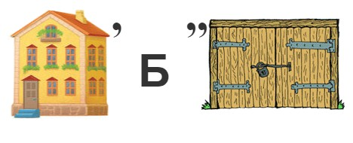

Как называется способность понять чувства другого?

а) Эмпатия б) Упрямство

в) Равнодушие Ответ: а)

Что можно сделать, чтобы поддержать того, кто расстроен?

а) Обратить внимание на его проблему и постараться утешить б) Подшучивать над его переживаниями

в) Переключить разговор на другую тему Ответ: а)

Какое из утверждений лучше всего описывает помощь в сложной ситуации?

а) «Каждый сам за себя»

б) «Вместе справимся с трудностями»

в) «Не обращай внимания на чужие проблемы» Ответ: б)

# Пословицы и поговорки

1. Чуткость без меры — золото в сердце.
2. Сердцем богат, кто помочь рад.
3. У кого душа светлая, тому и путь ясен.
4. Щедрость души не в золоте, а в делах.
5. Тепло души согревает сильнее солнца.

# Ребус

*Ребус*

# Интеллект-карта

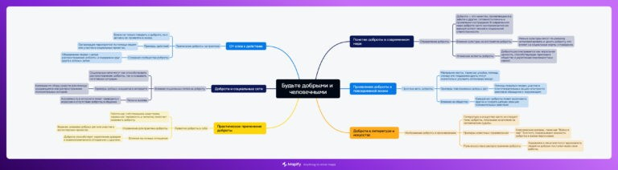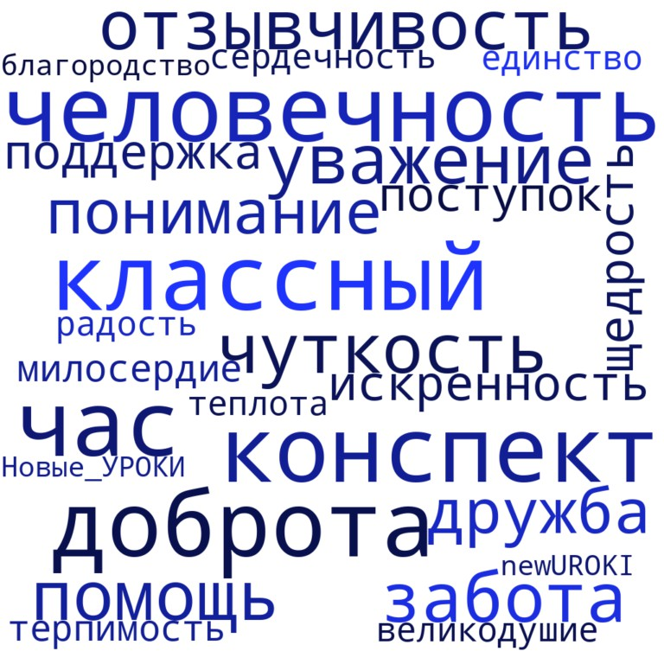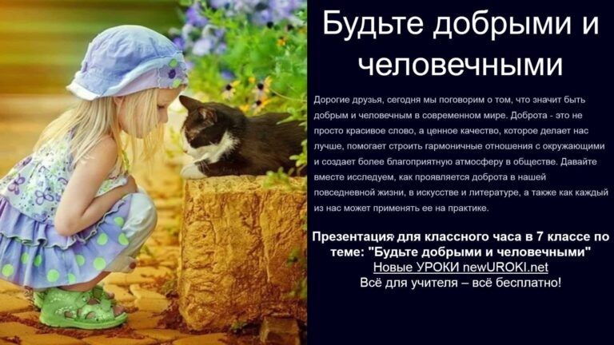

*Ментальная карта (интеллект-карта, mind map)*

[Ментальная карта (интеллект-карта, mind map)](https://newuroki.net/kopilka-uchitelja/intellekt-karta-na-uroke/) — это графический способ структурирования информации, где основная тема находится в центре, а связанные идеи и концепции отходят от неё в виде ветвей. Это помогает лучше понять и запомнить материал.

# Облако слов

*Облако слов*

[Облако слов](https://newuroki.net/kopilka-uchitelja/oblako-slov-na-uroke/) — удобный инструмент: помогает активизировать знания, подсказывает, служит наглядным материалом и опорой для учащихся разных возрастов и предметов.

# Презентация

*Презентация*

[Скачать бесплатно презентацию на классный час по теме: «Будьте добрыми и человечными» в формате PowerPoint](https://newuroki.net/wp-content/uploads/2024/11/prezentacija-budte-dobrymi-i-chelovechnymi-klassnyj-chas.pptx)

# Список источников и использованной литературы

1. «Основы нравственного воспитания подростков» — Автор: Симоновский П.А., Издательство: «Дом книги», Москва, 2003, 254 страницы.
2. «Формирование культуры общения в школьном коллективе» — Авторы: Луеева Л.М., Васильев Ю.Г., Издательство: «Сириус», Санкт-Петербург, 2001, 198 страниц.
3. «Эмоциональный интеллект: воспитание и развитие» — Автор: Зарман О.В., Издательство: «Наука и образование», Екатеринбург, 2004, 310 страниц.
4. «Методы и практики нравственного воспитания» — Автор: Зуева И.К., Издательство: «Учительский дом», Ростов-на-Дону, 2000, 275 страниц.
5. «Психология школьного общения» — Авторы: Диляев В.Н., Александрова Т.И., Издательство: «Академкнига», Воронеж, 1999, 240 страниц.

 **0 НРАВИТСЯ**

 **0 НЕ НРАВИТСЯ**

50% Нравится

Или

50% Не нравится



Скачали? Сделайте добро в один клик! Поделитесь образованием с друзьями! Расскажите о нас!

− **Слова ассоциации (тезаурус) к уроку:** забота, любовь, душа, улыбка, бабушка, человек, качество, сердце, мир, нежность, чувство, тепло, мягкость, сердечность

 При использовании этого материала в Интернете (сайты, соц.сети, группы и т.д.) требуется обязательная прямая ссылка на сайт newUROKI.net. Читайте "Условия

использования материалов сайта"

[**Неформалы: твой выбор или**](https://newuroki.net/konspekty-urokov-dlya-uchitelya/klassnyj-rukovoditel/neformaly-tvoj-vybor-ili-chuzhaya-igra-klassnyj-chas/)



**ПОХОЖИЕ УРОКИ**

[**Неформалы: твой выбор или чужая игра — классный час**](https://newuroki.net/konspekty-urokov-dlya-uchitelya/klassnyj-rukovoditel/neformaly-tvoj-vybor-ili-chuzhaya-igra-klassnyj-chas/)

[**Книга — твой учитель и друг — классный час**](https://newuroki.net/konspekty-urokov-dlya-uchitelya/klassnyj-rukovoditel/kniga-tvoj-uchitel-i-drug-klassnyj-chas/)

[**чужая игра — классный час** ](https://newuroki.net/konspekty-urokov-dlya-uchitelya/klassnyj-rukovoditel/neformaly-tvoj-vybor-ili-chuzhaya-igra-klassnyj-chas/)



**Автор** [**Глеб Беломедведев**](https://newuroki.net/author/gleb/)

**Глеб Беломедведев** - постоянный автор и эксперт newUROKI.net, чья биография олицетворяет трудолюбие, настойчивость в достижении целей и экспертность. Он обладает высшим образованием и имеет более 5 лет опыта преподавания в школе. В течение последних 18 лет он также успешно работает в ИТ-секторе. Глеб владеет уникальными навыками написания авторских конспектов уроков, составления

сценариев школьных праздников, разработки мероприятий и создания классных часов в школе. Его талант и энтузиазм делают его неотъемлемой частью команды и надежным источником вдохновения для других.



[**Россия здоровая: медицина и фармация — профориентационный урок «Россия – мои**](https://newuroki.net/konspekty-urokov-dlya-uchitelya/klassnyj-rukovoditel/rossiya-zdorovaya-medicina-i-farmaciya-proforientacionnyj-urok/)**…**

**Поиск**

**Поиск**

|  |  |
| --- | --- |
| **КОНСПЕКТЫ УРОКОВ** |  |
| [Конспекты уроков для учителя](https://newuroki.net/category/konspekty-urokov-dlya-uchitelya/) [Алгебра](https://newuroki.net/category/konspekty-urokov-dlya-uchitelya/algebra/)  [Английский язык](https://newuroki.net/category/konspekty-urokov-dlya-uchitelya/anglijskij-jazyk/)  [Астрономия](https://newuroki.net/category/konspekty-urokov-dlya-uchitelya/astronomija/) [10 класс](https://newuroki.net/category/konspekty-urokov-dlya-uchitelya/astronomija/10-klass-astronomiya/)  [Библиотека](https://newuroki.net/category/konspekty-urokov-dlya-uchitelya/biblioteka/)  [Биология](https://newuroki.net/category/konspekty-urokov-dlya-uchitelya/biologija/)   1. [класс](https://newuroki.net/category/konspekty-urokov-dlya-uchitelya/biologija/5-klass-biologija/) 2. [класс](https://newuroki.net/category/konspekty-urokov-dlya-uchitelya/biologija/6-klass-biologija/) 3. [класс](https://newuroki.net/category/konspekty-urokov-dlya-uchitelya/biologija/7-klass-biologija/) 4. [класс](https://newuroki.net/category/konspekty-urokov-dlya-uchitelya/biologija/8-klass-biologija/)   [География](https://newuroki.net/category/konspekty-urokov-dlya-uchitelya/geografija/)   1. [класс](https://newuroki.net/category/konspekty-urokov-dlya-uchitelya/geografija/5-klass/) 2. [класс](https://newuroki.net/category/konspekty-urokov-dlya-uchitelya/geografija/6-klass/) 3. [класс](https://newuroki.net/category/konspekty-urokov-dlya-uchitelya/geografija/7-klass/) | |

1. [класс](https://newuroki.net/category/konspekty-urokov-dlya-uchitelya/geografija/8-klass/)
2. [класс](https://newuroki.net/category/konspekty-urokov-dlya-uchitelya/geografija/9-klass/)
3. [класс](https://newuroki.net/category/konspekty-urokov-dlya-uchitelya/geografija/10-klass/) [Геометрия](https://newuroki.net/category/konspekty-urokov-dlya-uchitelya/geometrija/)

[Директору и завучу школы](https://newuroki.net/category/konspekty-urokov-dlya-uchitelya/direktoru-i-zavuchu-shkoly/) [Должностные инструкции](https://newuroki.net/category/konspekty-urokov-dlya-uchitelya/direktoru-i-zavuchu-shkoly/dolzhnostnye-instrukcii/)

[ИЗО](https://newuroki.net/category/konspekty-urokov-dlya-uchitelya/izobrazitelnoe-iskusstvo/)

[Информатика](https://newuroki.net/category/konspekty-urokov-dlya-uchitelya/informatika/) [История](https://newuroki.net/category/konspekty-urokov-dlya-uchitelya/istorija/)

[Классный руководитель](https://newuroki.net/category/konspekty-urokov-dlya-uchitelya/klassnyj-rukovoditel/)

1. [класс](https://newuroki.net/category/konspekty-urokov-dlya-uchitelya/klassnyj-rukovoditel/5-klass-klassnye-chasy/)
2. [класс](https://newuroki.net/category/konspekty-urokov-dlya-uchitelya/klassnyj-rukovoditel/6-klass-klassnye-chasy/)
3. [класс](https://newuroki.net/category/konspekty-urokov-dlya-uchitelya/klassnyj-rukovoditel/7-klass-klassnye-chasy/)
4. [класс](https://newuroki.net/category/konspekty-urokov-dlya-uchitelya/klassnyj-rukovoditel/8-klass-klassnye-chasy/)
5. [класс](https://newuroki.net/category/konspekty-urokov-dlya-uchitelya/klassnyj-rukovoditel/9-klass-klassnye-chasy/)
6. [класс](https://newuroki.net/category/konspekty-urokov-dlya-uchitelya/klassnyj-rukovoditel/10-klass-klassnye-chasy/)
7. [класс](https://newuroki.net/category/konspekty-urokov-dlya-uchitelya/klassnyj-rukovoditel/11-klass-klassnye-chasy/) [Профориентационные уроки](https://newuroki.net/category/konspekty-urokov-dlya-uchitelya/klassnyj-rukovoditel/proforientacionnye-uroki/)

[Математика](https://newuroki.net/category/konspekty-urokov-dlya-uchitelya/matematika/) [Музыка](https://newuroki.net/category/konspekty-urokov-dlya-uchitelya/muzyka/) [Начальная школа](https://newuroki.net/category/konspekty-urokov-dlya-uchitelya/nachalnaja-shkola/)

[ОБЗР](https://newuroki.net/category/konspekty-urokov-dlya-uchitelya/osnovy-bezopasnosti-i-zashhity-rodiny/)

1. [класс](https://newuroki.net/category/konspekty-urokov-dlya-uchitelya/osnovy-bezopasnosti-i-zashhity-rodiny/8-klass-obzr/)
2. [класс](https://newuroki.net/category/konspekty-urokov-dlya-uchitelya/osnovy-bezopasnosti-i-zashhity-rodiny/9-klass-obzr/)
3. [класс](https://newuroki.net/category/konspekty-urokov-dlya-uchitelya/osnovy-bezopasnosti-i-zashhity-rodiny/10-klass-obzr/)

[11 класс](https://newuroki.net/category/konspekty-urokov-dlya-uchitelya/osnovy-bezopasnosti-i-zashhity-rodiny/11-klass-obzr/)

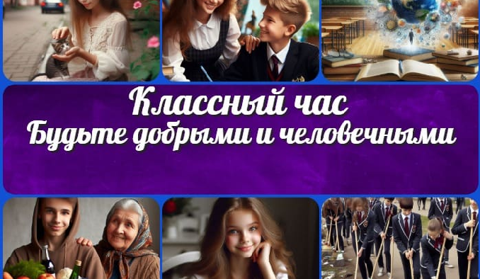

**ИНТЕРЕСНЫЕ КОНСПЕКТЫ УРОКОВ**

[**Будьте добрыми и человечными —…**](https://newuroki.net/konspekty-urokov-dlya-uchitelya/klassnyj-rukovoditel/budte-dobrymi-i-chelovechnymi-klassnyj-chas/)

[**Неформалы: твой выбор или чужая игра…**](https://newuroki.net/konspekty-urokov-dlya-uchitelya/klassnyj-rukovoditel/neformaly-tvoj-vybor-ili-chuzhaya-igra-klassnyj-chas/)

[Обществознание](https://newuroki.net/category/konspekty-urokov-dlya-uchitelya/obshhestvoznanie/) [Право](https://newuroki.net/category/konspekty-urokov-dlya-uchitelya/pravo/) [Психология](https://newuroki.net/category/konspekty-urokov-dlya-uchitelya/psihologiya/)

[Русская литература](https://newuroki.net/category/konspekty-urokov-dlya-uchitelya/russkaja-literatura/) [Русский язык](https://newuroki.net/category/konspekty-urokov-dlya-uchitelya/russkij-jazyk/) [Технология (Труды)](https://newuroki.net/category/konspekty-urokov-dlya-uchitelya/tehnologija-trudy/) [Физика](https://newuroki.net/category/konspekty-urokov-dlya-uchitelya/fizika/) [Физкультура](https://newuroki.net/category/konspekty-urokov-dlya-uchitelya/fizkultura/)

[Химия](https://newuroki.net/category/konspekty-urokov-dlya-uchitelya/himija/) [Экология](https://newuroki.net/category/konspekty-urokov-dlya-uchitelya/ekologiya/) [Экономика](https://newuroki.net/category/konspekty-urokov-dlya-uchitelya/ekonomika/)

[Копилка учителя](https://newuroki.net/category/kopilka-uchitelja/)

[Сценарии школьных праздников](https://newuroki.net/category/scenarii-shkolnyh-prazdnikov/)

[**Работа в парах на уроке**](https://newuroki.net/kopilka-uchitelja/rabota-v-parah-na-uroke/)

[**Книга — твой учитель и друг — классный час**](https://newuroki.net/konspekty-urokov-dlya-uchitelya/klassnyj-rukovoditel/kniga-tvoj-uchitel-i-drug-klassnyj-chas/)

[**Новые УРОКИ**](https://newuroki.net/)



Новый сайт от проекта UROKI.NET. Конспекты уроков, классные часы, сценарии школьных праздников. Всё для учителя - всё бесплатно!

[Главная](https://newuroki.net/) [О сайте](https://newuroki.net/o-sajte/) [Политика конфиденциальности](https://newuroki.net/privacy-policy/) [Условия использования материалов сайта](https://newuroki.net/rules/)

Добро пожаловать на сайт "Новые уроки" - newUROKI.net, специально созданный для вас, уважаемые учителя, преподаватели, классные руководители, завучи и директора школ! Наш лозунг "Всё для учителя - всё бесплатно!" остается неизменным почти 20 лет! Добавляйте в закладки наш сайт и получите доступ к методической библиотеке конспектов уроков, классных часов, сценариев школьных праздников, разработок, планирования по ФГОС, технологических карт и презентаций. Вместе мы сделаем вашу работу еще более интересной и успешной! Дата открытия: 13.06.2023